# 

**ООО фирма«Строймаркет»**

352690, Россия Краснодарский край

г. Апшеронск ул. Фабричная 28б

**E-mail:** [**s-57@mail.ru**](mailto:s-57@mail.ru) **; сайт** - **www.s-95.ru тел. 8(86152) 2-78-36, 8-918-941-61-14**

**прайс-лист**

**На изготовление дверей из массива с ценами на 01.01.12г.**

|  |  |
| --- | --- |
| **Наименование породы** | **Стоимость за 1 м2 дв. блока** **(глухого полотна) руб.** |
| Пихта, сосна | **13070** |
| Бук | **15940** |
| Дуб, ясень | **18970** |
|  |  |

## ***Предлагаемые конфигурации дверных полотен***

|  |  |  |  |
| --- | --- | --- | --- |
| МОРЕНА -I | ТРИУМФ - I | БАВАРИЯ - I | ПЕТРОВСКИЙ СТИЛЬ - I |

## *под стекло+10%*

|  |  |  |  |
| --- | --- | --- | --- |
| МОРЕНА -II | ТРИУМФ - II | БАВАРИЯ - II | ПЕТРОВСКИЙ СТИЛЬ - II |

глухое полотно

+10%

1. При изготовлении остекленных дверей к расценкам применяется коф. -1,1.

2. При изготовлении арочных дверей к расценкам применяется коф. – 1,5,(Примечание: коробка только стандартная)

3. Установка фурнитуры (замок, петли уплотнитель…)не входит в стоимость и оплачивается отдельно.

3.1. Врезка замка – 450 руб., врезка навесов – 150 руб. (1шт.), уплотнитель 60 руб. – 1м/п

4. Расценкой предусмотрена стандартная коробка 80 мм.

5. Изготовление, тонировка и лакировка карниза – 2190 руб.- 1м/п.

5. Расчет дополнительной коробки производится на м2 сверх предусмотренной, до 160 мм из расчета 4430 руб. за 1 м2.,сверх 160 мм. из расчета 5540 руб. за 1 м2.

6. Заказы принимаются в работу при условии 50% предоплаты и 100% расчета по факту выполнения заказа.

7. Расценкой предусмотрено покрытие итальянскими морилками, грунтом – 2 раза, лаком – 1 раз.

8. При изготовлении изделий из материала Заказчика стоимость уменьшается на 25%.

В случае установки фурнитуры и монтажа дверных блоков не производителем, производитель не несет в дальнейшем никакой ответственности за эксплуатацию и возможные дефекты.

Минимальный срок изготовления заказа 30 дней.

Доставка заказа производится за счет покупателя по факту.

Глазки до 4 мм насчитаются пороком и сучками и допускаются на поверхности не более 2-3 шт.

# 

**ООО фирма«Строймаркет»**

**ОООффирмафирма«Строймаркет»**

352690, Россия Краснодарский край

г. Апшеронск ул. Фабричная 28б

**E-mail:** [**s-57@mail.ru**](mailto:s-57@mail.ru) **; сайт** - **www.s-95.ru тел. 8(86152) 2-78-36, 8-918-941-61-14**

**ПРАЙС-ЛИСТ**

на изделия под старину

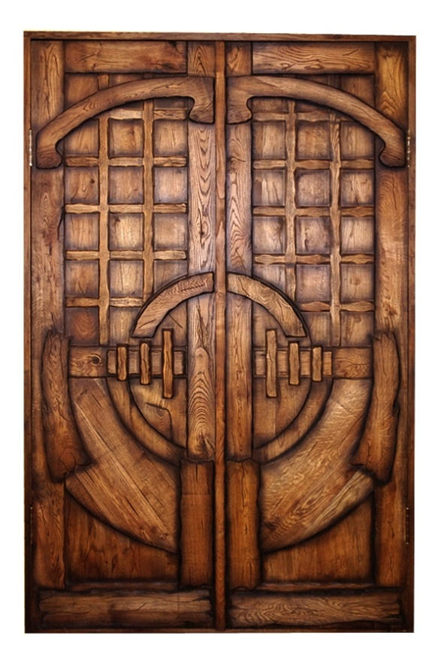

Двери

Коробка стандартная80мм,

с наличником 70-80мм

Материал: дуб состаренный

Стоимость 1м2 – **16170руб**

Стол

Материал: дуб состаренный

Стоимость 1м2 – **12990руб**

Стеновая доска шпунтованная

Материал: дуб состаренный

Стоимость 1 м2 – **2234руб**

Лавка

Материал: дуб состаренный

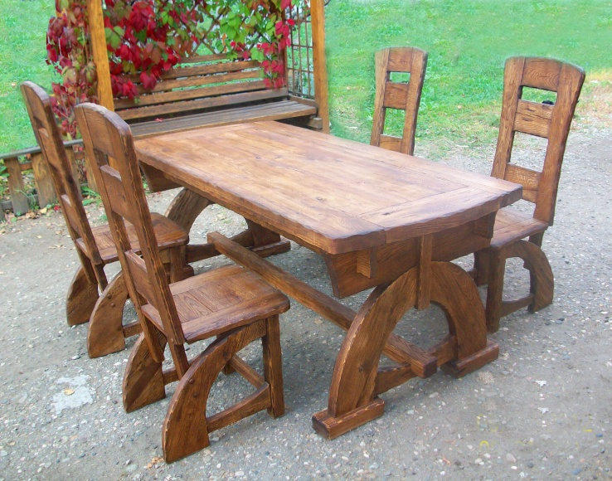Стоимость 1 м/п – **9950руб**

Табурет

Материал: дуб состаренный

Стоимость – 3970руб

Люстра колесо

Материал: дуб состаренный

Стоимость – 9850руб